Automate Wago
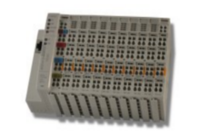Automate Wago
L'automate Wago est la base d'une installation Calaos. Il est équipé de composants industriels pour des questions de qualité et de pérennité. Cet automate sert à effectuer, le pilotage de tous les éléments électriques de la maison, ainsi que l'acquisition de l'état des interrupteurs, sondes de température, capteurs, etc. Il sert donc à faire le lien entre le monde informatique de la centrale et le monde électrique.

Sécurité
L'automate contient également un petit programme de secours en cas de panne informatique. Il prend donc le relais, en mode autonome, s'il y a une rupture de communication avec Calaos. Cela garantie une meilleure fiabilité du système, car l'utilisateur pourra agir sur sa maison comme avec une installation électrique classique. Les craintes relatives aux pannes “informatiques” sont donc écartées.

Gamme d'automate
L'automate Wago a l'avantage d'être modulaire. Il est donc évolutif et peut s'adapter à toutes les installations. Par exemple, il sera toujours possible d'ajouter par la suite un module pour piloter une pièce supplémentaire. Le module de “tête” comprend l'intelligence du système ainsi qu'un port de communication réseau pour dialoguer avec le monde informatique et recevoir les ordres de la centrale Calaos. Selon la version, ce module peut éventuellement comporter un port ethernet supplémentaire pour le protocole KNX. Cet automate permet de connecter sur son bus interne, les bornes d'entrées/sorties aussi bien analogiques que digitales, mais également des bornes spécifiques à d'autre bus de communication (DALI, KNX, etc...)
Nous utilisons principalement 2 têtes d'automate suivant le type d'installation:
- La tête 750-841 pour les installations dites “classiques” (Remplacé par 750-881)
- La tête 750-849 pour les installations nécessitants une compatibilité KNX. (Remplacé par 750-889)
Pour plus d'informations sur une installation Calaos compatible KNX, vous pouvez aller voir cette page:
- Installation KNX
Du point de vue de la sécurité, l'automate Wago respecte la norme de protection IP20 en intègrant une séparation galvanique de l'électronique interne et du champs. Cette protection contre les courts circuits est assurée notamment par des optocoupleurs.
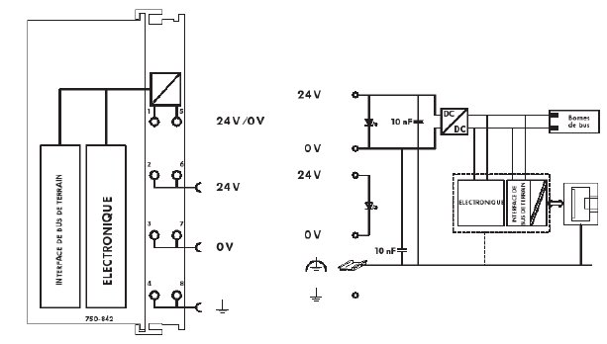Wago Controller
Pour une installation “classique”, les têtes d'automate suivantes sont aussi supportées:
- La tête 750-842 est historiquement la 1ère tête supportée par Calaos. Toutefois elle est en voie d'obsolescence et risque à terme de poser des problèmes d'évolutivité. Elle est donc déconseillée pour les nouvelles installations.
- La tête 750-881 est le successeur du 750-841. Elle contient désormais un port ethernet supplémentaire pour le câblage du bus de terrain.

Modules d'entrées/sorties
Suivant la configuration de la maison, nous utilisons un ou plusieurs modules d'entrées/sorties standard Wago de la famille 750.

Modules et extensions
Afin d’acquérir les informations des interrupteurs, nous utilisons des bornes d'entrées digitales. Ces bornes fonctionnent avec des courants faibles sous 24V DC et utilisent le principe du tout ou rien (TOR). Les modules de sorties, quant à eux, permettent de piloter par exemple l'éclairage ou des volets motorisés.
Ci-dessous, la liste les différents modules et extensions qu'il est possible d'ajouter sur un automate Wago.

Interrupteurs, capteurs TOR
- Module d'entrées 8 canaux 24V
- Module d'entrées 16 canaux 24V

Point lumineux, volets, sortie TOR, ...
- Module de sorties 8 canaux 24V
- Module de sorties 16 canaux 24V

Variation de lumière
- Module d'interface DALI
- Module de pilotage DMX

Chauffage, divers, ...
- Module d'entrée analogique 4 canaux pour sondes de température
- Module d'entrées analogiques
- Module de sorties analogiques
Vous retrouverez plus d'informations relatives à la gestion de chauffage ici:
- Gestion de chauffage

Prolongateur de bus
- Prolongateur de bus Wago

Installation de Calaos dans l'automate
- L'installation pas à pas avec CodeSys
- L'installation avec une borne DALI Master (753-647)
- Se connecter avec le câble de communication USB ou un convertisseur USB-série
- Fonctionnement du mode dégradé

